本网-综合资讯

四川苍溪：优质服务有温度 锦旗相送寄真情

近日，四川奕章建筑工程有限公司负责人邓琼梅将一面印有“热情快捷高效服务 打造良好营商环境”的锦旗送到苍溪县政务大厅市场监管窗口，对该窗口工作人员热情、高效、优质的服务表示感谢。
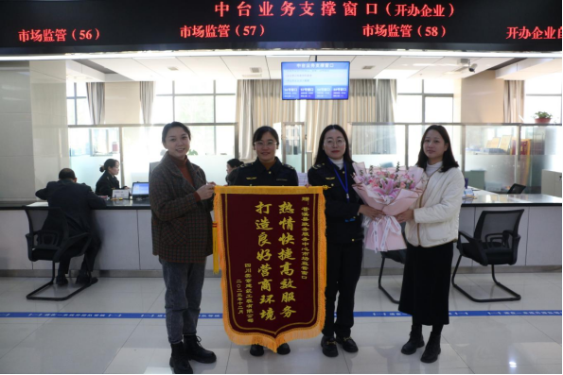

去年以来，该公司因发展所需，需要多次变更登记经营范围、法定代表人、住所等内容，每一次工作人员都不厌其烦地向企业做好一次性告知，耐心地指导其准备材料，及时辅助企业变更登记，7次业务均在当日办结。工作人员高效的办事效率、热情的服务态度得到了企业的高度赞赏。
近年来，苍溪县市场监管局持续落实优化营商环境各项措施，不断创新服务举措，为企业发展保驾护航。一是强化制度保障，出台了《行政审批工作管理制度》，规范行政审批流程，企业开办环节压缩率达83.3%，办理时间提速98.3%，行政审批事项当日办结率达80%。二是改进工作方式，通过“掌上办”“网上办”“跨省通办”等方式，加快审批办结，做到“当日件当日办”。通过“跨省通办”“跨区域通办”服务，为肇庆市凯冠装饰有限公司等42户经营主体办理营业执照登记，有效解决了群众来回跑的困难。三是下放审批权限，将食品经营许可等21个行政审批事项权限下放给基层监管所，将食品“三小”备案委托给乡镇便民服务中心，同时借力“政银合作”，帮助经营主体就近登记注册。（熊敏）

